Проверку чердачных и подвальных помещений домов проведут в Роговском
10.06.2019
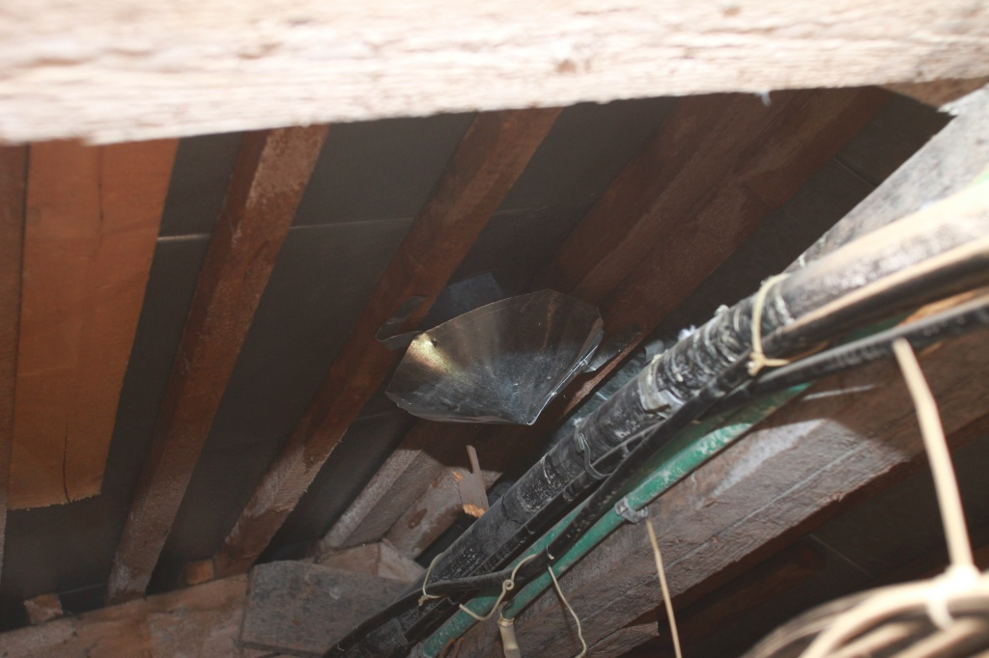
Проверку чердачных и подвальных помещений домов проведут в Роговском. Фото: архив
Сотрудники управляющей компании 21 июня проведут осмотр чердачных и подвальных помещений домов в Роговском. К ним присоединятся представители местной администрации.
Рейд проведут в многоквартирных жилых домах №6, 7 и 8 по улице Школьная. Участники комиссии проверят сохранность запирающих устройств.
— Специалисты обойдут многоквартирные дома с целью убедиться в том, что подвалы и чердаки опечатаны, а замки исправны, — рассказала пресс-секретарь администрации поселения Роговское Татьяна Овчарова.
Она добавила, что при необходимости представители комиссии обновят запирающие устройства. Отметим, что подвалы в многоквартирных домах опечатывают еженедельно.

Адрес страницы: http://tinao.mos.ru/gazeta_novye_okruga/detail/8143009.html
Префектура Троицкого и Новомосковского административных округов города Москвы

